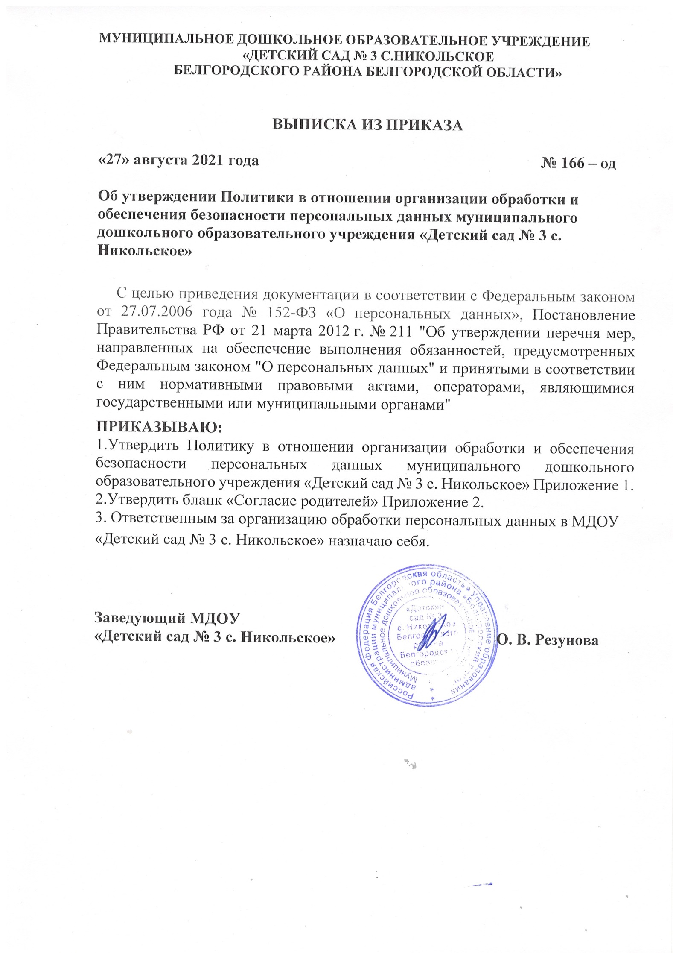

Приложение 1.

УТВЕРЖДАЮ
Заведующий Резунова О. В.
Приказ от 27.08.2021 № 166 - од______

СОГЛАСИЕ РОДИТЕЛЯ/ЗАКОННОГО ПРЕДСТАВИТЕЛЯ
НА ОБРАБОТКУ ПЕРСОНАЛЬНЫХ ДАННЫХ НЕСОВЕРШЕННОЛЕТНЕГО
Я, _______________________________________________________________,
(ФИО родителя или законного представителя)
паспорт ___________ выдан ______________________________________________,
(серия, номер) (когда и кем выдан)
_______________________________________________________________________
(в случае опекунства указать реквизиты документа, на основании которого осуществляется опека или попечительство)
являясь законным представителем несовершеннолетнего _____________________________________________________________________,
^{(ФИО несовершеннолетнего)}
приходящегося мне _____________, зарегистрированного по адресу:____________
_______________________________________________________________________,
даю свое согласие на обработку в МДОУ «Детский сад № 3 с. Никольское»
(наименование образовательной организации)
персональных данных несовершеннолетнего, относящихся исключительно к перечисленным ниже категориям персональных данных: фамилия, имя, отчество; пол; дата рождения; тип документа, удостоверяющего личность; данные документа, удостоверяющего личность; гражданство; образовательная организация и иная информация, связанная с образовательным процессом.
Я даю согласие на использование персональных данных несовершеннолетнего исключительно в следующих целях:
- Персонифицированного учета контингента обучающихся по основным образовательным программам и дополнительным общеобразовательным программам в рамках единой федеральной межведомственной системы ГС «Контингент»;
- Обработки персональных данных в иных информационных системах для осуществления образовательного процесса.
Настоящее согласие предоставляется мной на осуществление действий в отношении персональных данных несовершеннолетнего, которые необходимы для достижения указанных выше целей, включая (без ограничения) сбор, систематизацию, накопление, хранение, уточнение (обновление, изменение), использование, передачу третьи лицам для осуществления действий по обработке информации: обезличивание, блокирование персональных данных, а также осуществление любых иных действий, предусмотренных действующим законодательством РФ.
Я проинформирован, что МДОУ «Детский сад № 3 с. Никольское» гарантирует
обработку персональных данных несовершеннолетнего в соответствии с действующим законодательством РФ как неавтоматизированным, так и автоматизированным способами.
Данное согласие действует до достижения целей обработки персональных данных или в течение срока хранения информации.
Данное согласие может быть отозвано в любой момент по моему письменному заявлению.
Я подтверждаю, что, давая такое согласие, я действую по собственной воле и в интересах несовершеннолетнего.
"____" ___________ 202__ г. _____________ /_________________/
Подпись Расшифровка подписи

